Rigsfællesskabets historie
”Del 3. Anden Verdenskrig”
Opgavebeskrivelse: ’Kortøvelse’. Nedenfor optræder en række prækonstruerede kort (el. sedler). Der er kort i 3 sværhedsgrader. De kan printes ud på tre forskellige farver papir og klippes ud. Man kan printe flere eksemplarer af hvert kort.
Eleverne kan arbejde alene eller i grupper.
Kortene lægges ud med den blanke side opad. Eleverne trækker nu et kort efter den sværhedsgrad, de selv vurderer, der passer dem bedst. Når man har trukket kortet, løser man den opgave, der står på kortet. Når man har løst opgaven, lægger man kortet tilbage i bunken og trækker et nyt kort. Elever må gerne skifte sværhedsgrad (/farve på kort) undervejs. Man har ca. 45 minutter til at besvare så mange kort som muligt.
Efterfølgende kan læreren samle op i plenum, ved at trække tilfældige kort og gennemgå disse med klassen.
Lettere sværhedsgrad
Sandt eller falsk? Besvar:
- Der var tyske tropper på Grønland under Anden Verdenskrig: Sandt eller falsk?
- Det var afgørende for den amerikansk præsident Roosevelt at briterne ikke faldt: Sandt eller falsk?
- Det var den danske statsminister, der gav amerikanerne lov til at etablere baser på Grønland under Anden Verdenskrig: Sandt eller falsk?
- Der var tyske tropper på Færøerne under Anden Verdenskrig: Sandt eller falsk?
- Anden Verdenskrig betød lavkonjunktur for Færøerne: Sandt eller falsk
- Lufthavnene i Sydgrønland spillede en afgørende rolle for krigens udfald: Sandt eller falsk

Konstruer 3 redegørende spørgsmål til ” Del 3. Anden Verdenskrig” inden for udsendelsens tidsramme gående fra 0:00-8:51. Og skriv en dækkende besvarelse på dine spørgsmål.

Forbered en redegørelse for Henrik Kaufmanns rolle ifølge ”Del 3. Anden Verdenskrig”

Hvad er Kryolit og hvilken rolle spillede det for Grønlands historien under Anden verdenskrig?

”Under krigen der åbnes jo verden pludselig for Grønland. Meget mere end det sker for Danmark” udtaler historiker Bo Lidegaard i ”Del 3. Anden Verdenskrig” 13:36. Men hvad er forklaringen på at verden pludselig åbnes for Grønland?

Undersøg: Hvorfor opstod Siriuspatruljen, hvad er Siriuspatruljen og hvilken nulevende royal person forbinder man med siriuspatruljen?

Her er nordiske flag samt nogle symboler: Skriv landets navn ved flaget og sæt et kryds ved rigsfælleskabets flag og symboler - uden brug af hjælpemidler.
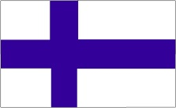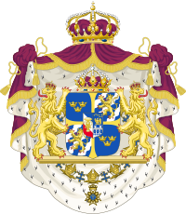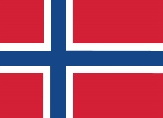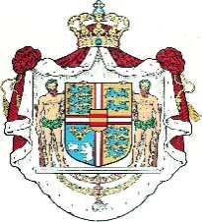

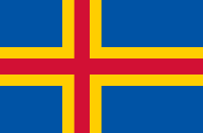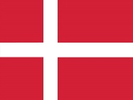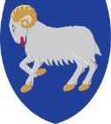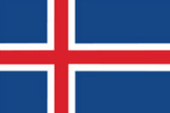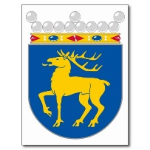

Udfyld resten af skemaet på baggrund af ”Del 3. Anden Verdenskrig” 5:51-

Hvem meddeler hvad og hvordan til hvem i hvilken situation?
Hvem | Hvad | Hvordan | Hvem (modtager) | Hvilken
Høgni Mohr

Middel sværhedsgrad
Forklar på uddybende vis hvad der kan forstås ved begrebet: ”Rigsfællesskab”?

Cowboyfilm: Hvorfor er ’cowboyfilm’ og ’country-westernmusik’ relevant i forhold til Grønland under Anden Verdenskrig.

Redegør for briternes syn på de færøske selvstyrefolk

Hvilken strategisk rolle spillede Grønland i de allieredes kamp mod aksemagterne?

Hvor mange britiske soldater var der på Færøerne? Hvorfor skabte den britiske tilstedeværelse også frustrationer på Færøerne? Og hvorfor måtte færinger ikke sejle under dansk flag længere?

Giv en uddybende forklaring på hvad ”landsråd” er og inddrag herunder Eske Bruun. Du må gerne bruge nettet i din besvarelse.

Under anden verdenskrig stiger ikke kun den færøske følelse af at være en enhed, der måske kan blive en selvstændig nation, men også grønlændernes. Undersøg hvorfor denne følelse stiger på Grønland vha. ”Del 3. Anden Verdenskrig” og inddrag begrebet ”Den nye tid” i din besvarelse.

Analysér det amerikanske filmklip der optræder i ”Del 3. Anden Verdenskrig” fra 24:45-25:11. Inddrag relevante kildekritiske overvejelser og begreber.

Høj sværhedsgrad
- Her er et uddrag fra undervisningsministeriets beskrivelse af historiekravet til en studerende på en gymnasiel uddannelse.
Eleven skal kunne
- ”Analysere samspillet mellem mennesker, natur og samfund gennem tiderne
- Forklare samfundsmæssige forandringer og diskutere periodiseringsprincipper”

Overvej: Kan man gøre dette ud fra dokumentaren ”Rigsfælleskabets historie”. Hvis ja, forklar hvorfor? Hvis nej, forklar hvorfor ikke?

Vurder, argumenter og benyt din samlede viden om Rigsfællesskabet:
Set fra et grønlandsk synspunkt, har rigsfællesskabet så været en fordel for Grønland og den grønlandske befolkning?

Vurder og argumenter og benyt din samlede viden om rigsfællesskabet: Set fra et færøsk synspunkt, har rigsfællesskabet så været en fordel for Færøerne og den Færøske befolkning?

Vurder og argumenter og benyt din samlede viden om rigsfællesskabet: Set fra et dansk synspunkt, har rigsfællesskabet været en fordel for Danmark?

Vurder og argumenter: Er der stadig grundlag for et rigsfællesskab?

Vurder og argumenter: Er der stadig grundlag for et rigsfællesskab?
Af Thomas P. Larsen

